**МИНИСТЕРСТВО НАУКИ И ВЫСШЕГО ОБРАЗОВАНИЯ РОССИЙСКОЙ ФЕДЕРАЦИИ**

Федеральное государственное бюджетное образовательное учреждение

высшего образования

**«Сибирский государственный университет науки и технологий**

**имени академика М.Ф. Решетнева»**

Институт инженерной экономики

Кафедра информационно-экономических систем

ОТЧЕТ ПО ЛАБОРАТОРНОЙ РАБОТЕ №2

Модель IDEF0 бизнес-процессов объекта автоматизации

тема

Преподаватель 12.12.2023 Овсянкин А.К.

подпись, дата инициалы, фамилия

Обучающийся БПЦ21-01, 201519006 12.12.2023 Галкин О. О. номер группы, зачетной книжки подпись, дата инициалы, фамилия

Красноярск 2023

# **СОДЕРЖАНИЕ**

**СОДЕРЖАНИЕ** 2

**ОПИСАНИЕ МЕТОДОЛОГИИ IDEF0** 3

**ВЕРХНИЙ УРОВЕНЬ ДЕКОМПОЗИЦИИ БИЗНЕС-ПРОЦЕССА** 4

# **ОПИСАНИЕ МЕТОДОЛОГИИ IDEF0**

На рисунке 1 показана диаграмма, на которой представлены взаимодействия системы с внешним миром, а в таблице 1 показаны связи.

Таблица 1 – таблица связей

|  |  |  |  |
| --- | --- | --- | --- |
| **ВХОД** | **ВЫХОД** | **УПРАВЛЕНИЕ** | **МЕХАНИЗМ** |
| Данные по эксплуатации оборудования | Данные по диагностике оборудования | Политика и стандарты обслуживания оборудования | Инженер по диагностике |
| Базы данных оборудования | Базы данных оборудования | Политика и стандарты обслуживания оборудования | Инженер по диагностике |
| Оборудование к диагностике | Оборудование к диагностике | Политика и стандарты обслуживания оборудования | Инженер по диагностике |
| Данные по диагностике оборудования | Заявка на ТОиР | Политика и стандарты обслуживания оборудования | Диспетчер |

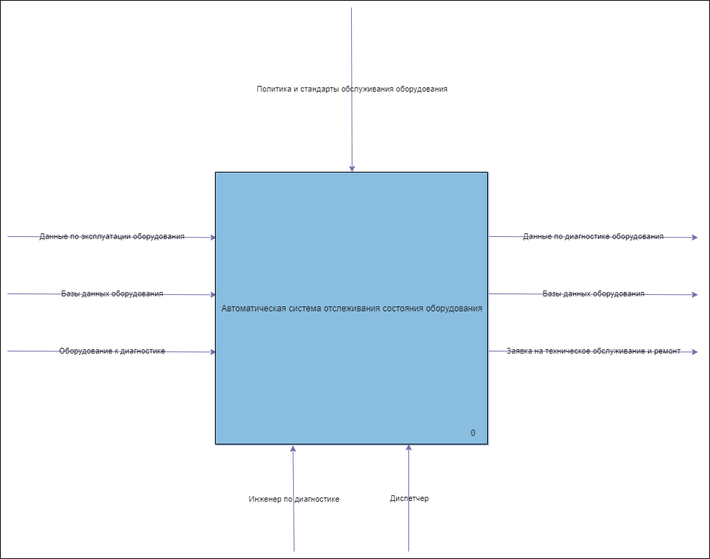

Рисунок 1 – Диаграмма А-0 нотации IDEF0

# **ВЕРХНИЙ УРОВЕНЬ ДЕКОМПОЗИЦИИ БИЗНЕС-ПРОЦЕССА**

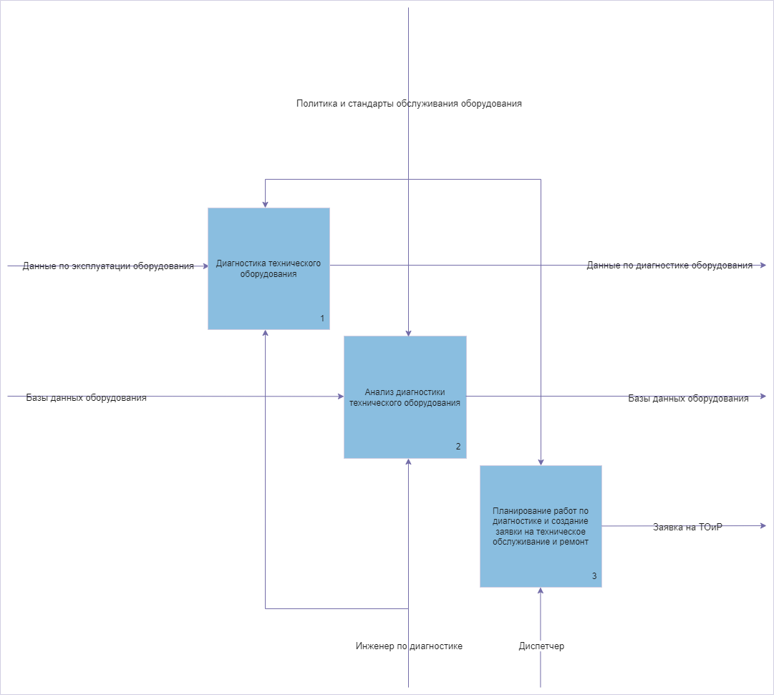

Рисунок 2 – Диаграмма бизнес-процессов верхнего уровня

На рисунке 2 показано, как взаимодействуют подсистемы друг с другом, а также с внешними системами.

1. Процесс "Диагностика технического оборудования" начинается с получения данных по эксплуатации оборудования и оборудование к диагностике. Управление в данной подсистеме – это «Политика и стандарты обслуживания оборудования», а механизм – «Инженер по диагностике»
2. Процесс "Анализ диагностики технического оборудования" необходимы данные по диагностике оборудования и базы данных оборудования. Инженер по диагностике вносит изменения, основываясь на этих данных Управление в данной подсистеме – это «Политика и стандарты обслуживания оборудования», а механизм – «Инженер по диагностике»
3. Для процесса "Планирование работ по диагностике и создание заявки на техническое обслуживание и ремонт" на вход требуются данные по диагностике оборудования и базы данных оборудования. Управление в данной подсистеме – это «Политика и стандарты обслуживания оборудования», а механизм – «Диспетчер»